“SERVIÇO STREAMING”

Base De Dados

João Pereira nº 42864

Miguel Carvalho nº 43108

Introdução e Objetivos

Pretende-se desenvolver uma base de dados para guardar a informa¸cão sobre um Serviço de Streaming.

Considere a seguinte descrição:

Uma empresa de streaming para gerir os seus filmes e clientes pretende representar a informação sobre os clientes e os filmes. Para os clientes quer representar o seu login, a sua password encriptada, a data de adesão, o seu nome, morada, informação sobre o cartão de crédito associado ao cliente, os pagamentos feitos pelo cliente e a data em que o fez. Para poder fazer sugestões aos clientes a empresa também quer manter o historial de filmes que os clientes viram. Os clientes podem ver filmes se tiverem os pagamentos em dia, a mensalidade é de 3 euros por mˆes, e tˆem de ter todas pagas desde a data da adesão para poderem ver os filmes. Para publicitar a oferta aos clientes, a empresa quer representar alguma informação sobre os filmes que inclui:

• o titulo em 3 Línguas: Português, Inglês e na Língua original.

• a data em que foi estreado num cinema

• o local onde foi filmado

• os actores

• a Língua original e L´ınguas em que está dobrado

• uma lista de etiquetas para classificação do género do filme (comédia, mistério, terror, fantasia, etc)

• o director

• ’url’ e identificação do local onde está guardado o filme ’path’

• lista de prémios para que o filme foi nomeado ou recebeu (Oscar, Oscar melhor actor secundário, Globo de ouro, Urso de ouro, etc )

• Breve resumo

Para os actores e directores deve-se representar a seguinte informação:

• Nome

• Nacionalidade

• Lista de prémios que recebeu ou foi nomeado (Oscar melhor actor, Oscar melhor actor secundário, etc)

• Data de Nascimento

Modelo E-R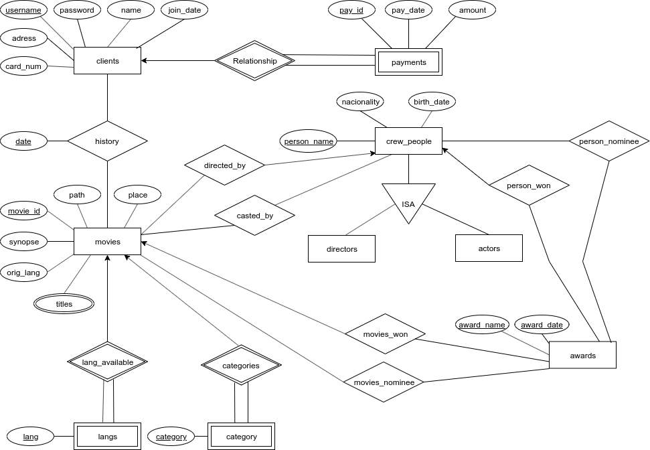

Relações

* 1-client( username, password, join_date, name, adress, card_number)
* 2-payments(username, pay_id, pay_date, amount)
* 3-movie(movie_id, released, synopse, place, ori_lang, path)
* 4-title(movie_id, title_eng, title_pt, title_orig)
* 5-movies_won(movie_id, award_name, award_date)
* 6-movies_nominee(movie_id, award_name, award_date)
* 7-casted_by(movie_id, person_name)
* 8-directed_by(movie_id,person_name)
* 9-lang_available(movie_id, lang)
* 10-categories(movie_id, category)
* 11-history(username, movie_id, watched_date)
* 12-award( award_name, award_date)
* 13-crew_people(person_name, nationality, birth_date)
* 14-person_won(person_name, award_name, award_date)
* 15-person_nominee(person_name, award_name, award_date)
* 16-directors(person_name)
* 17-actors(person_name)

Chaves

* Relação client:
  + Chaves Primárias: (username)
  + Chaves Candidatas: (username)
  + Chaves Estrangeiras: Não tem
* Relação payments:
  + Chaves Primárias: (username,pay_ID)
  + Chaves Candidatas: (pay_ID)
  + Chaves Estrangeiras: (username) da relação client
* Relação movie:
  + Chaves Primárias: (movie_ID)
  + Chaves Candidatas: (movie_ID)
  + Chaves Estrangeiras: Não tem
* Relação title:
  + Chaves Primárias: (movie_ID)
  + Chaves Candidatas: (movie_ID)
  + Chaves Estrangeiras (movie_ID) de movies
* Relação movies_won
  + Chaves Primárias: (movie_ID,award_name)
  + Chaves Candidatas: (movie_ID,award_name)
  + Chaves Estrangeiras:(movie_ID ) de movies e (prize) de awards
* Relação movie_nominee:
  + Chaves Primárias: (movie_ID,award_name,award_date)
  + Chaves Candidatas: (movie_ID,award_name,award_date)
  + Chaves Estrangeiras: (movie_ID ) de movie e (award_name,award_date) de awards
* Relação casted_by:
  + Chaves Primárias: (movie_ID, person_name)
  + Chaves Candidatas: (movie_ID, person_name)
  + Chaves Estrangeiras: (movie_ID ) de movie e (person_name) de crew_people
* Relação directed_by :
  + Chaves Primárias: (movie_ID)
  + Chaves Candidatas: (movie_ID)
  + Chaves Estrangeiras: (movie_ID ) de movie e (person_name) de crew_people
* Relação lang_available:
  + Chaves Primárias: (movie_ID, lang)
  + Chaves Candidatas: (movie_ID,lang)
  + Chaves Estrangeiras: : (movie_ID ) de movie
* Relação categories:
  + Chaves Primárias: (movie_ID, category)
  + Chaves Candidatas: (movie_ID, category)
  + Chaves Estrangeiras: : (movie_ID ) de movie
* Relação history:
  + Chaves Primárias: (username,watched_date)
  + Chaves Candidatas: (username,watched_date)
  + Chaves Estrangeiras: (movie_ID ) de movie e (username) de client
* Relação award:
  + Chaves Primárias: (award_name,award_date)
  + Chaves Candidatas: (award_name,award_date)
  + Chaves Estrangeiras: não tem
* Relação crew_people:
  + Chaves Primárias: (person_name)
  + Chaves Candidatas: (person_name)
  + Chaves Estrangeiras: não
* Relação person_won:
  + Chaves Primárias: (award_name,award_date,person_name)
  + Chaves Candidatas: (award_name,award_date,person_name)
  + Chaves Estrangeiras: (person_name) de crew_people (award_name,award_data) de award
* Relação director:
  + Chaves Primárias: (person_name)
  + Chaves Candidatas: (person_name)
  + Chaves Estrangeiras: (person_name) de crew_people
* Relação actor:
  + Chaves Primárias: (person_name)
  + Chaves Candidatas: (person_name)
  + Chaves Estrangeiras: (person_name) de crew_people
* Relação person_nomenee:
  + Chaves Primárias: (award_name,award_data,person_name)
  + Chaves Candidatas: (award_name,award_data,person_name)
  + Chaves Estrangeiras: (person_name) de crew_people (award_name,award_date) de award

Dependências funcionais

1- username  password, join_date, name, address, card_number

2-pay_id data,amount,username

3-movie_id  released, synopse, place, ori_lang, path

resumo movie_id

path movie_id

4-movie_id  title_eng, title_pt, title_orig)

5-movie_id,award_nameaward_date

award_name,award_datemovie_id

6-movie_id,award_nameaward_date

8-movie_idperson_name

11-username,watched_datemovie_id

13-nome_personnationality, birth_date

14-award_name,award_dateperson_name

Estas dependencias encontram-se na forma canonica e na forma normal Boyce-Codd

Queries, Inserções e Tabelas

No ficheiro *tables.sql* está presente a criação das Tabelas com as suas devidas relações entre si. No ficheiro *insert.sql* estão devidamente identificados os exemplos que são pedidos no exercício **9** para serem introduzidos na Base de Dados. Por fim, no ficheiro *queries.sql* estão presentes todas as queries que são pedidas no exercício **10**.